深圳市财政预算和投资评审中心办事指引
（政府投资项目招标控制价评审）

一、受理范围
（一）交通运输（包括轨道交通、高速公路等）、城市水务类重大政府投资项目：项目投资总额（批复概算或估算）在5亿元（含）以上的，且单个标段招标控制价在5000万元以上的各施工标段；
（二）除第（一）点以外的其他重大政府投资项目：项目投资总额（批复概算或估算）在20亿元（含）以上的，且单个标段招标控制价在5000万元以上的各施工标段；
（三）经建设单位主动申请并经财政部门（市财政预算和投资评审中心）同意纳入招标控制价评审的项目：项目投资总额（概算或估算）在50亿元（含）以上且政府公共资源投入占比不少于20%的社会投资项目，且单个标段招标控制价在5000万元以上的各施工标段；
（四）其他市政府交办的项目。
二、受理对象
评审项目由政府投资项目单位或经项目单位授权的建设单位送审。
项目单位是指项目建议书、可行性研究报告、初步设计、项目总概算的组织编制和申报单位。建设单位是指政府投资工程项目统一建设管理单位、项目（法人）自建单位和市场化委托建设单位等。
项目单位或者建设单位应当按照相关要求提供送审资料，不得委托其他单位或者个人代理送审事宜。
三、受理条件
（一）编制招标文件且办理备案手续；
（二）按规定编制招标控制价；
（三）招标控制价资料按要求准备充分完整。
市财政预算和投资评审中心不受理存在以下情况的项目：
（一）正处于行政机关处理、处罚期间的;（二）突破总概算且未获得发改部门同意调整的；（三）评审资料不齐备等不满足评审条件的。
四、受理地点及咨询方式
受理地点：深圳市福田区景田路70号图书馆大厦2楼深圳市财政预算和投资评审中心资料收发室
咨询方式：0755-83933859
五、申请材料
（一）必备材料：1.招标控制价评审申请书；2.项目立项资料；3.项目招标文件；4.招标控制价成果文件；5.工程量计算书；6.图纸资料。
（二）补充材料：1.材料及设备的定价依据；2.土石方弃置方案；3.施工组织设计；4.其他资料。
上述申请材料具体要求详见附件。
财政投资评审实行资料预检查。对于重大项目，项目单位或者建设单位可以提前向市财政预算和投资评审中心预约检查送审资料。
六、办理时限
市财政预算和投资评审中心收到送审资料后，对不符合受理条件的，一次性书面告知不受理的理由，退回项目单位或者建设单位补正。对符合受理条件的，原则上在十个工作日内出具招标控制价评审报告（意见）。
项目单位或者建设单位补充送审资料，市财政预算和投资评审中心进行现场勘察或者组织评审数据核对的，所需时间不计入评审期限。

七、办理流程

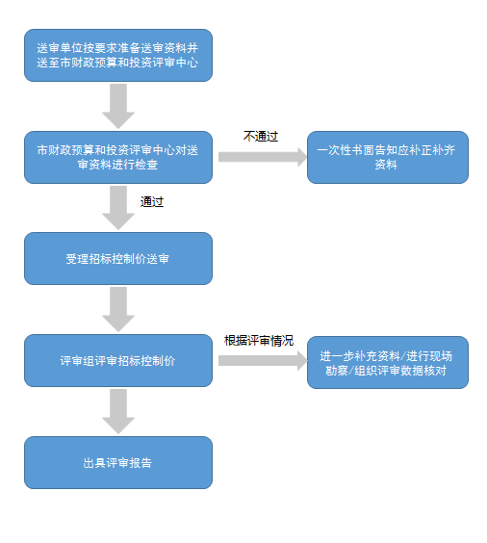
附件：1.招标控制价评审申请书范本
2.招标控制价评审提交资料表
